La notion de l’Intercompréhension pour enseigner le plurilinguisme

Etudiante: Antoniou Niovi
Enseignante: Mme Argyro Moustaki
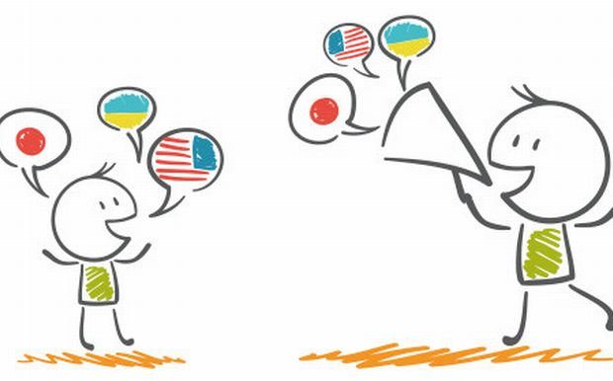

Master 2 franco-hellénique
Didactique de langues en Europe : formation à la diversité linguistique et culturelle des publics scolaires
Année 2018-2019

Sommaire

Introduction 3
Le processus logique 4
Première partie 5
Deuxième partie 9
Troisième partie 11
Conclusion 13

Introduction

Ce dossier a comme but de montrer comment on peut comprendre une langue étrangère même si on ne la connaît pas. Cette capacité de l’intercompréhension existe entre les locuteurs des langues d’une même famille- par exemple les langues romanes, ou les langues slaves, ou les langues germaniques- où chacun parle sa propre langue et comprend celle de l’autre. Dans ce contexte, les personnes développent quelques stratégies, font des liaisons et relèvent tous les éléments possibles qui peuvent les aider à comprendre une langue. On doit souligner que l’objectif n’est pas d’apprendre à parler une langue étrangère, mais de comprendre l’idée générale d’un document rédigé dans cette langue. Les stratégies que chacun utilise pour comprendre sont nombreuses et s’adaptent aux besoins et aux conditions ; il n’y a pas de règles précises pour arriver à la compréhension.
Plus spécifiquement, dans ce dossier je vais essayer d’expliquer comment l’intercompréhension fonctionne en donnant un exemple. Je vais m’appuyer sur deux documents authentiques qui sont des brochures en espagnol. Je vais essayer de présenter mon propre point de vue et comment j’ai pu comprendre la langue espagnole sans la connaître. Mes connaissances sur la langue française qui appartient à la famille romane peuvent m’aider à comprendre la langue espagnole qui est de la même famille linguistique. Je vais aussi noter comment la langue grecque ou la langue anglaise ont pu m’aider. Les brochures proposées étaient disponibles dans un hôtel à Sofia, la capitale de la Bulgarie. Les hotes avaient la possibilité de s’en servir pour s’informer.
Premièrement je vais attacher les deux brochures et je vais expliquer comment on pourrait comprendre de quoi il s’agit. Ensuite, je vais citer ma pensée et les pas qu’on suit pour arriver à comprendre. Je vais aussi proposer quelques activités pour aider le lecteur à la compréhension du texte. J’espère qu’à la fin de ce travail on va aboutir à la conclusion comment on peut comprendre une langue étrangère -la langue espagnole dans ce cas- sans la connaître, mais en s’appuyant sur la connaissance de la langue française.

Le processus logique

On doit admettre que pour comprendre une langue, le contexte où joue un rôle très important.
Dans notre cas, le lecteur peut comprendre qu’il s’agit d’un guide touristique et d’une brochure qui promeut une excursion. Les points qu’il note d’un premier coup d’œil sont : la carte, les images, les horaires qui montrent qu’il y a un programme et les prix qui sont évidents. C’est le premier pas pour entrer dans la logique de l’intercompréhension.
Dans le cas où le lecteur aurait le temps d’observer un peu la brochure, il continuerait avec une lecture simple. A ce deuxième pas, on suppose que le lecteur peut se rendre compte qu’il y a des mots qui sont proches les mots français. Pour l’aider on proposera deux activités pour chaque document. Le but de ces activités est de comprendre les mots espagnols avec l’aide de la similitude. Le contexte général que le lecteur connaît peut également l’aider à trouver des mots qu’il ne connait pas et aussi des mots qui ne sont pas similaires aux mots français.
Dans un troisième temps, on suppose que le lecteur a déjà compris quelques informations et qu’il lit alors le texte pour approfondir et comprendre plusieurs éléments pour mieux s’informer. On va examiner quelles sont les informations qu’il comprend et comment il s’y prend pour aboutir à la compréhension générale du texte.

Première partie
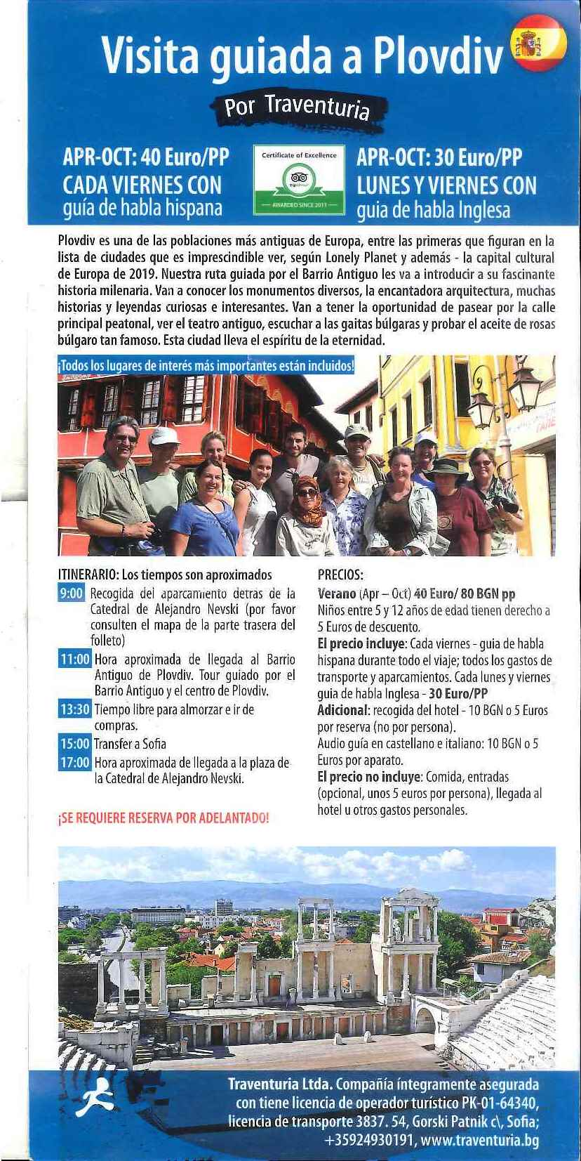
Document 1

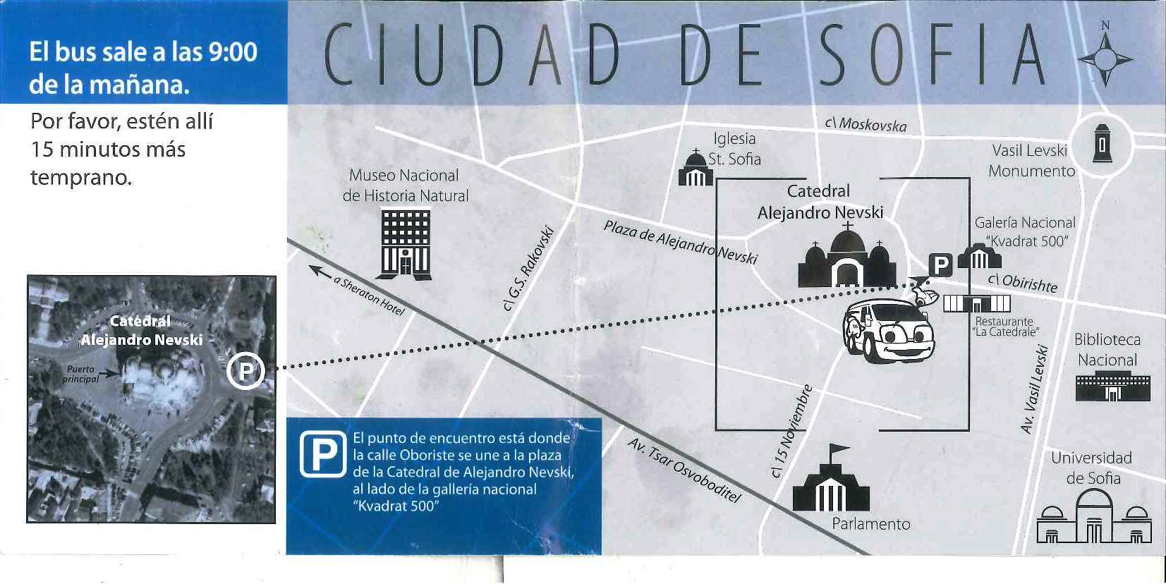
Document 2
Premièrement on peut observer cette brochure et faire des commentaires généraux. Les deux images ci-dessus constituent les deux côtés de la brochure. D’un côté, il y a un titre, quelques phrases comme sous-titres, un texte court, une image et de petites phrases qui sont précisées et séparées selon les heures de la journée. Sur les images apparaissent des personnes qui semblent être des touristes et un monument historique. On peut reconnaitre aussi, le drapeau de l’Espagne sur la droite de l’image. De l’autre côté il y a une carte avec des images-signes et leurs titres et aussi une autre image et un texte court. On peut dire que la première impression que quelqu’un a en voyant cette brochure est qu’il s’agit d’une brochure publicitaire qui s’adresse aux touristes et qui les invite à une excursion-visite (le mot visita au titre nous aide à comprendre ça) et la carte aussi. On suppose alors qu’on est des touristes et on ne connait pas la langue espagnole, mais on essaie et on désire comprendre le contenu de ce document. Dans ce qui suit, on va analyser notre pensée pour arriver à la compréhension de ce document.

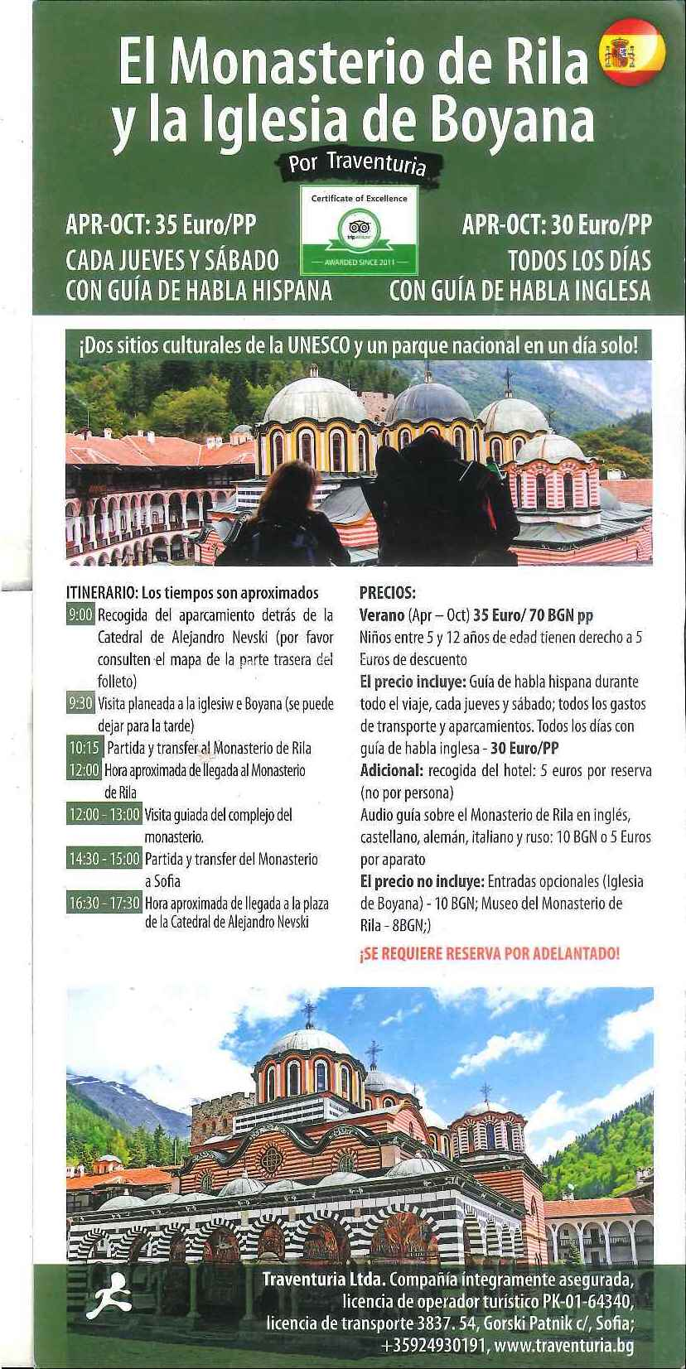
Document 3 (2e brochure recto)
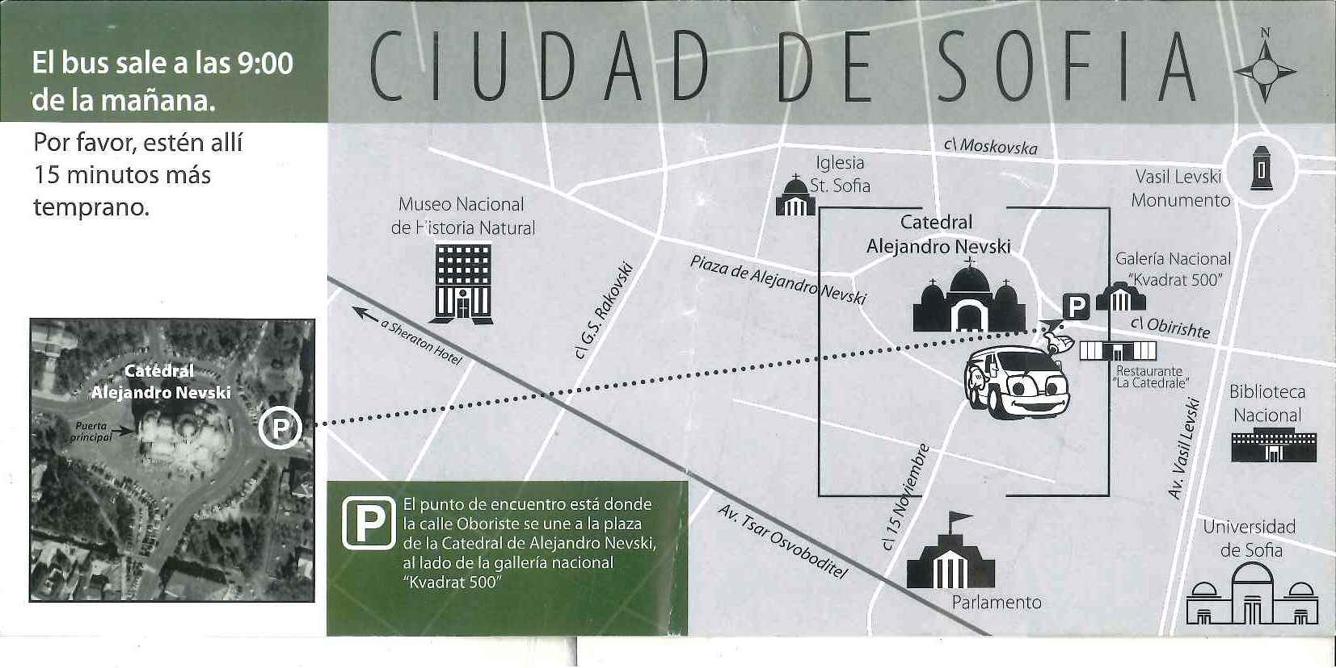
Document 4 (2e brochure verso)
On peut aussi observer la deuxième brochure et faire des commentaires. Les deux images ci-dessus constituent les deux côtés de la brochure. D’un côté il y a un titre, quelques phrases comme sous titres, une image avec une église et deux personnes qui la regardent, quelques phrases qui sont séparées selon les heures de la journée, quelques autres phrases à côté d’elles et à la fin une autre image avec une église. On voit aussi le drapeau espagnol sur la droite. De l’autre côté il y a la même carte avec celle qui existe dans la première brochure. On peut comprendre qu’il s’agit du même type de document qui s’adresse aux touristes et peut-être il propose une excursion. On suppose alors, qu’on est des touristes et on ne connait pas la langue espagnole, mais on essaie et on désire comprendre le contenu de ce document. On comprend le milieu général où on se trouve et le contenu de ces documents. On va analyser sa pensée et comment on peut arriver au but, c’est à dire à comprendre sans connaître la langue.

Deuxième partie
1e document
1. Complétez les mots espagnols qui se trouvent dans le texte et qui sont synonymes des mots français notés:
 |  |  |  |  |  |  |  |  |  |  |  | 7
 |  | 5 |  |  |  |  |  | 1
 |  |  |  |  |  |  | 6
2
 |  |  |  |  |  | 3
 |  | 4

1. Éternité 5. Plusieurs
2. Notre 6. Vielles
3. Théâtre 7. Esprit
4. Célèbre

2. Trouvez les mots dans le texte qui signifient:
Consultez: ………………………………….
Approximatif: …………………………………
Guidé: ……………………………………
Temps libre : ………………………………..
Réservation : ………………………………
Par personne: ……………………………………
2e document
1. Complétez les mots espagnols qui se trouvent dans le texte et qui sont synonymes des mots français :

4
1
5
2
6
3

1. église 4. Espagnole
2. Monastère 5. Jour
3. Langue 6. Les

2. Liez les mots:
Planeada départ
Partida enfants
Ninos prix
Precios planifié
Gastos dépenses
Todos tous

Troisième partie

Document 1
Dans cette partie on va essayer de suivre la pensée du lecteur quand il commence à lire et à vouloir comprendre le texte. On va préciser les points principaux que le lecteur peut comprendre et on va noter entre parenthèses les termes espagnols. En ce qui concerne le premier texte on peut comprendre par le titre qu’il s’agit d’une visite guidée à Plovdiv. La période possible est entre avril et octobre ; le prix s’élève à 30€ ou à 40€. On suppose que le mot habla signifie langue parce qu’il se trouve à côté des nationalités.
Dans le texte principal on dégage l’idée générale : Plovdiv est une de plus anciennes villes de l’Europe et la capitale culturelle de 2019 (es una de las poblaciones mas antiguas de Europa, la capital cultural de Europa). Pendant cette visite guidée, on va connaitre plusieurs monuments, l’architecture, beaucoup d’histoires curieuses et intéressantes (van a conocer les monumentos diversos, la arquitectura, muchas historias curiosas e interessantes). On va avoir l’opportunité de passer par la voie piétonne principale, vers le théâtre ancien (van a tener la oportunidad de pasear la calle principal peatonal, ver teatro antiguo) et en général cette ville a l’esprit de l’éternité (esta ciudad lleva el espiritu de la eternidad).
Ensuite, en consultant les horaires on comprend que les horaires notés sont approximatifs (los tempos son approximados). On suppose qu’on part de la Cathédrale Alejandro Nevski à 9h00 car on voit le nom et on peut consulter la carte (por favor consulten el mapa) ; on doit souligner qu’on comprend le mot mapa à l’aide du mot anglais map. A 11h00 on arrive et on a le tour guidé au centre (tour guiado al centro de Plovdiv). A 13h30 il y a du temps libre (tiempo libre) et à 15h00 on se dirige vers Sofia (transfer a Sofia). A 17h00 on arrive à la place (plaza) d’Alejandro Nevski.
Prix (precios) : pendant la période avril-octobre le prix s’élève à 40€ par personne ; les enfants entre 5-12 ans ont le droit d’avoir 5€ de réduction (descuento); c’est le mot discount en anglais nous aide à comprendre ce terme. On suppose que le mot verano signifie l’été par les mois qui sont notés. Le prix inclut le guide, les transports (el precio incluye guia, transporte) et une réservation de 5€ à l’hôtel (hotel por reserva 5 euros). Le prix n’inclut pas les entrées, l’hôtel et d’autres dépenses personnelles (entradas, llegada al hotel, otros gastos personales). A la fin on peut supposer que la réservation est nécessaire.
Document 2
En ce qui concerne la deuxième brochure, la logique qu’on suit est la même. On peut comprendre par le titre qu’il s’agit d’une visite guidée à l’église de Boyana (la Iglesia de Boyana). Du moment ou on parle d’un monument connu, il est encore plus facile de comprendre. La période possible de la visite est entre avril et octobre et le prix est à 35€ ou à 30€ et ça dépend de la langue; en anglais ou en espagnol (ici on suppose que le mot habla signifie langue parce qu’il se trouve à côté de ces nationalités).
Par la suite, on voit que dans le même jour (en un dia solo) on visite deux espaces culturels d’Unesco et un parc national (dos sitios de la UNESCO y un parque). Le fait que les horaires sont approximatifs est indiqué encore une fois. On part à 9h00 (on peut consulter les informations de la première brochure), à 9h30 il y a une visite planifiée à l’église de Boyana (visita planeada ala iglesia de Boyana) , à 10h15 il y a le transport pour le monastère de Rilla (transfer al Monasterio de Rilla) et à 12h00 c’est l’arrivée et la visite guidée au monastère (visita guiada). A 14h30 on part et de 16h30 à 17h30 c’est le trajet pour arriver à la place (transfer del Monasterio, hora aproximada a la plazza).
Les indications citées sont presque les mêmes que celles du document précédent. C’est-à-dire les prix, la réduction du prix pour les enfants, tout ce qui est compris dans ce prix, les possibilités disponibles et tout ce qui n’est pas compris dans le prix.

Conclusion
En conclusion, on a présenté les éléments qu’on peut comprendre à travers ces brochures. Deux remarques à signaler :
a. premièrement, on a mentionné ce qu’on a la possibilité de comprendre et non ce qu’on ne comprend pas. C’est le but essentiel de l’intercompréhension,·c’est-à dire avoir la possibilité de comprendre les éléments qu’on peut et qu’ils nous donnent la possibilité d’avoir une idée du texte. Les points qu’on ne peut pas comprendre la plupart des fois sont des détails qui ne nous empêchent pas d’apercevoir le contenu général.
b. le deuxième point important est le contexte général qui nous aide à comprendre. Toujours, la première image et la première impression nous facilitent et nous donnent l’envie d’y approfondir. Dans ce cas, l’hôtel où on a trouvé les documents montre que ces documents s’adressent à des touristes. Puis, on a les images qui concernent les monuments touristiques, les horaires qui nous montrent qu’il s’agit d’une excursion car on a l’emploi de temps, les prix et la carte.
On a alors réussi à comprendre un texte rédigé en espagnol sans connaître cette langue. On peut utiliser aussi cet exemple dans une classe avec des élèves ou des étudiants ; ces activités peuvent nous aider beaucoup à faire une introduction sur les stratégies de l’intercompréhension. Je crois que cette expérience intercompréhensive est très utile dans plusieurs domaines de notre vie car, étant donné qu’on est des citoyens de l’Union Européenne et qu’on se déplace souvent, nous pouvons avec ces stratégies observer, comprendre et apprendre!

